Nieuwe kogelkraanserie GEMÜ BB0F

De nieuwe kogelkranen uit de serie GEMÜ BB0F van afsluiterspecialist GEMÜ dekken door hun configuratie, opbouw- en aandrijfvarianten een breed scala aan toepassingen in de chemische industrie af.
In de standaardversie zijn de zittingafdichtingen die in contact komen met media gemaakt van PTFE met glasvezelversterking (reinforced PTFE). Dit betekent dat ze worden gekenmerkt door een hoge materiaalbestendigheid tegen wisselende media. Daarnaast maken ze een breed scala aan toepassingen en een hoog veiligheidsniveau bij de omgang met gevaarlijke media mogelijk. De roestvaststalen kogelkranen zijn geschikt voor gebruik in toepassingen met temperaturen van -40 °C tot 220 °C.
Dankzij de tweedelige behuizing heeft de kogelkraan slechts één verbindingspunt en garandeert een betrouwbare dichtheid. De kogelkraan is standaard uitgevoerd in Fire Safe volgens API 607 en DIN EN ISO 10497 met behuizing en asafdichting van grafiet.

Het risico op brand kan in alle soorten productie-installaties bestaan, maar in sommige branches en processen spelen brandbeveiligingsmaatregelen een belangrijke rol. In deze toepassingsgebieden is een brandveilige appendage zoals de GEMÜ BB0F de juiste keuze. De kogelkraan is in de doorlaten DN 15 tot DN 200 met de flensaansluitingen ANSI Class 150 en PN40/PN16 verkrijgbaar.

Naast toepassingen in de chemische industrie kan de kogelkraan ook worden gebruikt voor verwarmingssystemen en gebouwtechniek.

Tot de nieuwe serie GEMÜ BB0F behoort de handmatige kogelkraan GEMÜ B2F, de pneumatische kogelkraan GEMÜ B4F en de elektromotorisch aangedreven variant GEMÜ B6F.

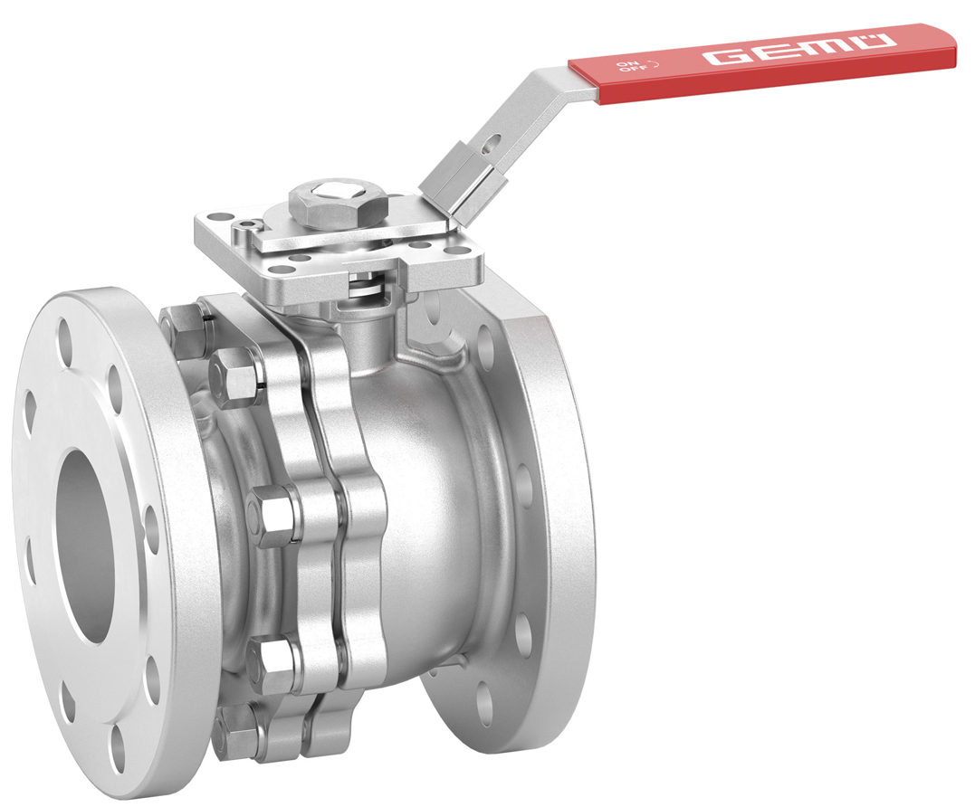
Handmatig bediende kogelkraan GEMÜ B2F uit de nieuwe serie GEMÜ BB0F

Over ons
De GEMÜ Groep ontwikkelt en produceert afsluiter-, meet- en regelsystemen voor vloeistoffen, stoom en gassen. Met oplossingen voor steriele processen is de onderneming wereldmarktleider. De wereldwijd opererende, onafhankelijke familieonderneming werd in 1964 opgericht en wordt sinds 2011 in tweede generatie door Gert Müller als directeur-aandeelhouder gezamenlijk met zijn neef Stephan Müller geleid. De ondernemingsgroep behaalde in 2023 een omzet van meer dan 580 miljoen euro en heeft momenteel wereldwijd meer dan 2.500 medewerkers in dienst, van wie circa 1.400 in Duitsland. De productie vindt op zes locaties plaats: in Duitsland, Zwitserland, Frankrijk, China, Brazilië, en de VS. De wereldwijde verkoop vindt via 27 dochterondernemingen plaats en wordt vanuit Duitsland gecoördineerd. GEMÜ beschikt over een uitgebreid netwerk van dealers in meer dan 50 landen en is op elk continent actief.
Meer informatie vindt u op www.gemu-group.com.

